Bu belge, EJB kutuların içerisinde kullanılabilecek maksimum klemens sayısı ve maksimum klemens rayı adedini belirtir. Aynı belge içerisinde bir EJB kutunun sağ, sol, üst ve alt kenarlarına açılabilecek maksimum delik sayıları da verilmiştir.

KLEMENS KAPASİTELERİ
Not : Klemensler kendi içerisinde farklı kesitlere göre ayrılır. Toplamda 8 boyutta klemens vardır. Pilot projede sadece 2.5mm2 keside sahip klemensler ile çalışma yapılacaktır. Aşağıda 2.5mm2 klemens kapasiteleri verilmiştir. Pilot proje sonrasında daha büyük klemens kesitleri için de eklemeler yapılacaktır.
EJB21 | 1 adet klemens rayı üzerine maksimum 30 klemens
EJB31 | Paralel yerleştirilmiş 2 adet klemens rayı üzerine maksimum 52 klemens (Aşağıdaki örnek görsele bakınız. Paralel 2 sıra ray üzerinde klemensler gösterilmiştir)
EJB51 | Paralel yerleştirilmiş 2 adet klemens rayı üzerine maksimum 80 klemens (Aşağıdaki örnek görsele bakınız. Paralel 2 sıra ray üzerinde klemensler gösterilmiştir)
EJB61/63 | Paralel yerleştirilmiş 3 adet klemens rayı üzerine maksimum 92 klemens
EJB71/73 | Paralel yerleştirilmiş 3 adet klemens rayı üzerine maksimum 110 klemens
EJB91/93 | Paralel yerleştirilmiş 3 adet klemens rayı üzerine maksimum 140 klemens

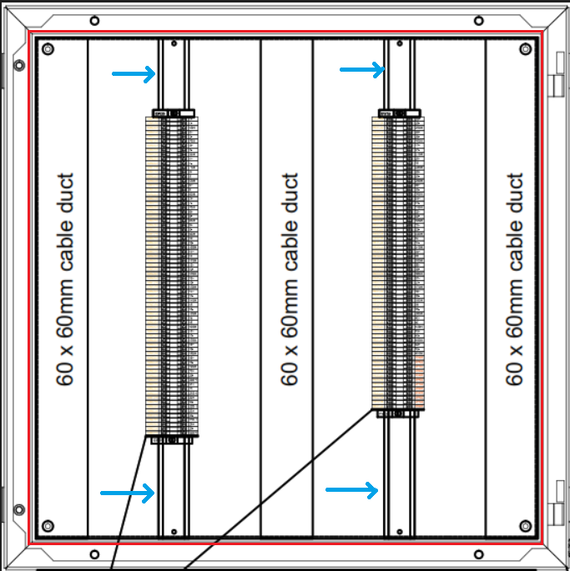
DELİK KAPASİTELERİ
Not : Tıpkı klemenslerde olduğu gibi deliklerin de kendi içerisinde ölçüleri vardır. Metrik veya NPT dediğimiz tiplerde delikler açılabilir. Biz pilot projede sadece Metrik 20 ölçüde delik kullanacağız ve pilot projeden sonra tüm delik tip ve ölçüleri dahil edilecektir. Aşağıda kutuların kenarlarına açılabilecek M20 (metrik 20) delik kapasiteleri verilmiştir. Burada dikkat edilmesi gereken konu şudur; deliklerin arasında belli bir mesafe bırakılması gerekmektedir. Her kutunun, bir kenarının üzerinde delik açılabilir belli bir yüzey alanı vardır. Bu alanın dışında bir yere delik açılamaz. Bu alan içerisinde açılan deliklerin birbirine çok yakın olmaması gerekmektedir. Detaylı bilgi pilot proje sonrasında bilahare iletilecektir (istenirse pilot proje esnasında da bu detaylar iletilebilir fakat ilk etapta bir kenara izin verilen adetlerde deliklerin açılması ve gösterilmesi yeterli olacaktır. Burada sadece kutunun kenarlarına çok yaklaşılmaması iyi olacaktır).
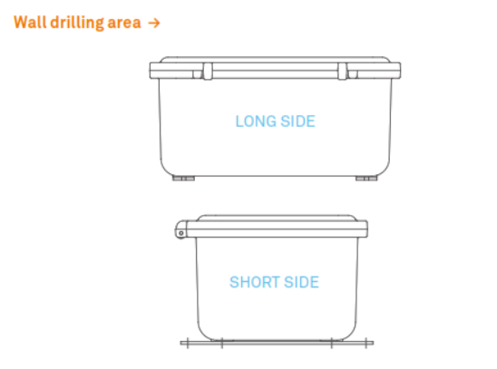
KUTUNUN UZUN KENARLARINA AÇILABİLECEK M20 DELİK KAPASİTESİ
EJB21 | 10
EJB31 | 28
EJB51 | 44
EJB61 | 72
EJB63 | 36
EJB71 | 90
EJB73 | 40
EJB91 | 112
EJB93 | 48

KUTUNUN KISA KENARLARINA AÇILABİLECEK M20 DELİK KAPASİTESİ
EJB21 | 8
EJB31 | 20
EJB51 | 24
EJB61 | 48
EJB63 | 24
EJB71 | 59
EJB73 | 16
EJB91 | 70
EJB93 | 30

Not : Açılan deliklere kablo rakoru, kör tapa veya havalandırma tapası denilen elemanlar monte edilmektedir. Pilot projede bu elemanların montajına ihtiyaç duyulmamakla birlikte pilot proje sonrasında bu elemanların da montaj görsellerine ihtiyaç duyulacak ve gerekli tüm dokümanlar iletilecektir.

